该文章由微信公众号文章搜索助手导出，点我免费下载
内衣穿不对，再美的衣服都浪费！
原创 洪洪 洪胖胖

2018-05-17


最近很流行这个词：

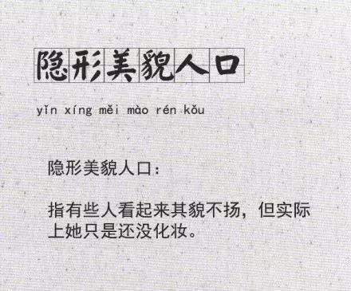

比如，我的同事王小二

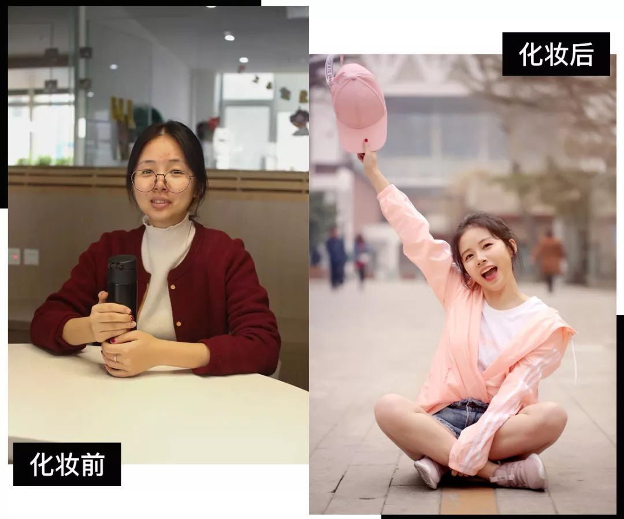

。
。
。
还有这个词

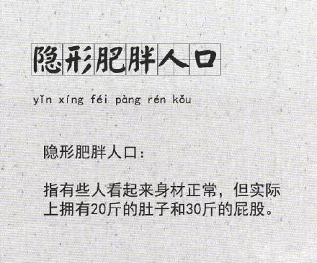

比如，我的同事星晨

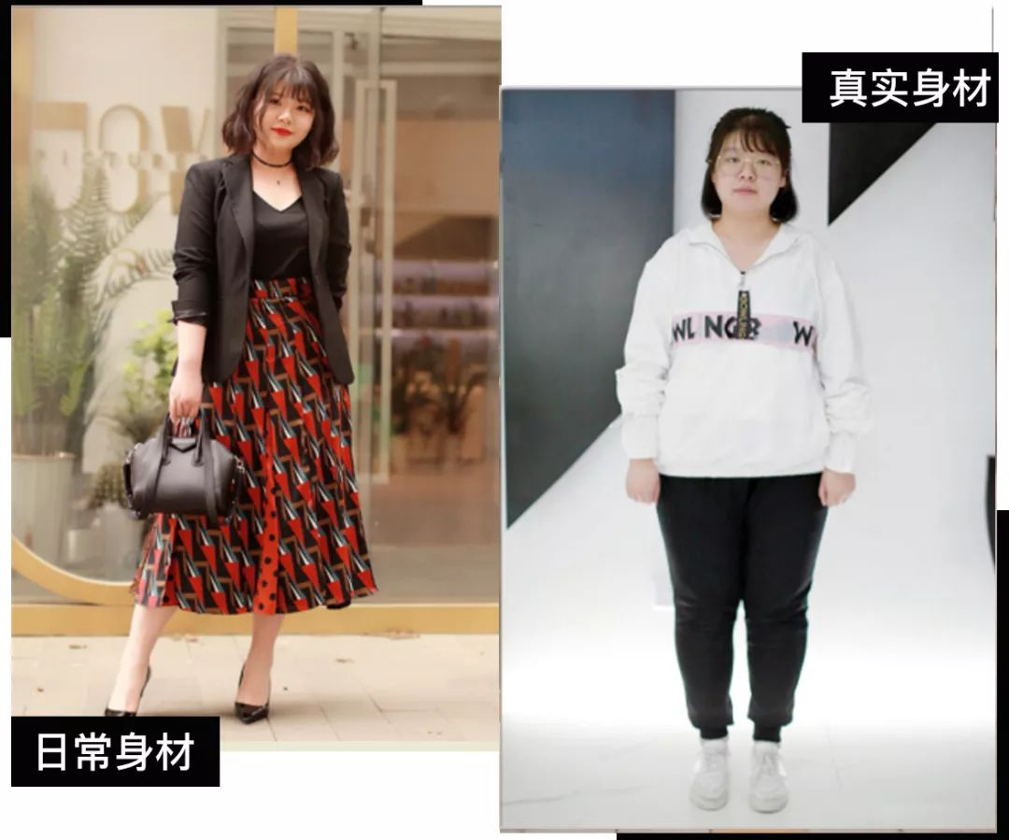

。
。
。
最近，我又发现了这个词

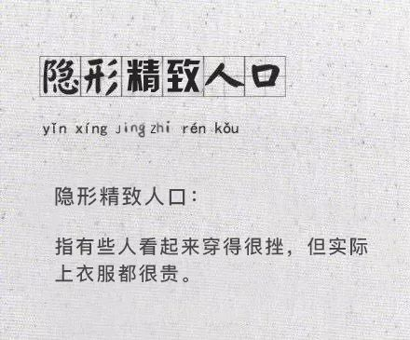

比如……

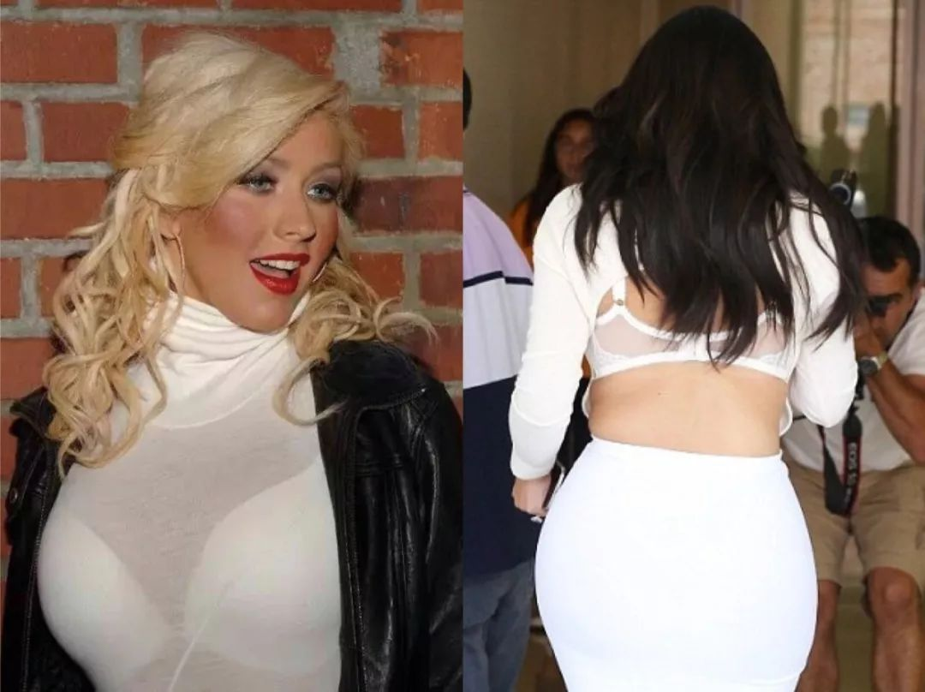

好的衣服穿不出高级感，
内衣真的是很大问题！
特别是夏天，
无袖，吊带，露肩，露背……
衣服都很好看，
但是内衣都很难穿啊啊啊啊啊！



那今天我们就来聊聊
怎样穿内衣，能让衣服更加分吧！

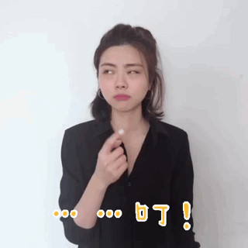

01

丝质衬衫应该穿什么内衣？

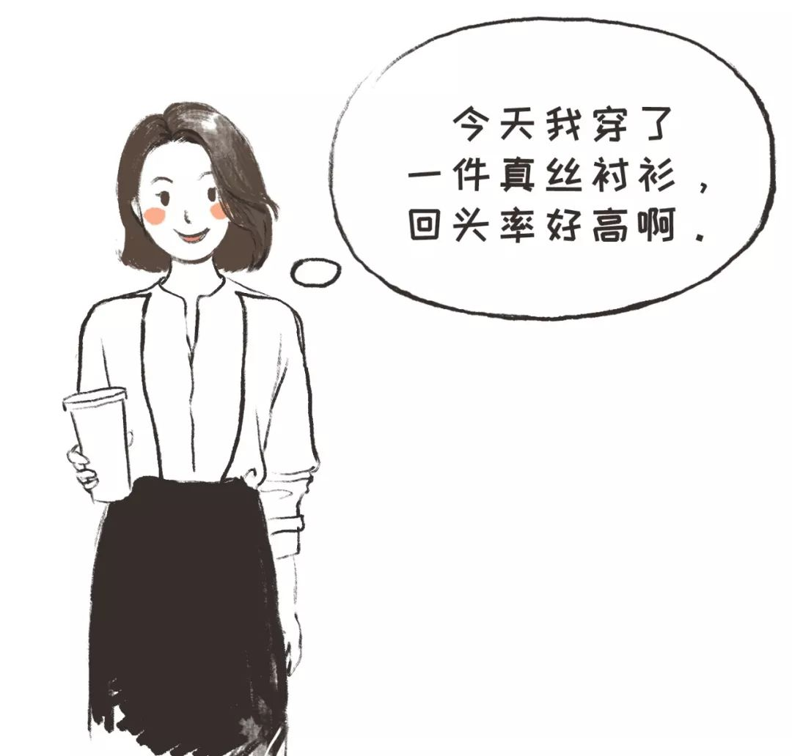

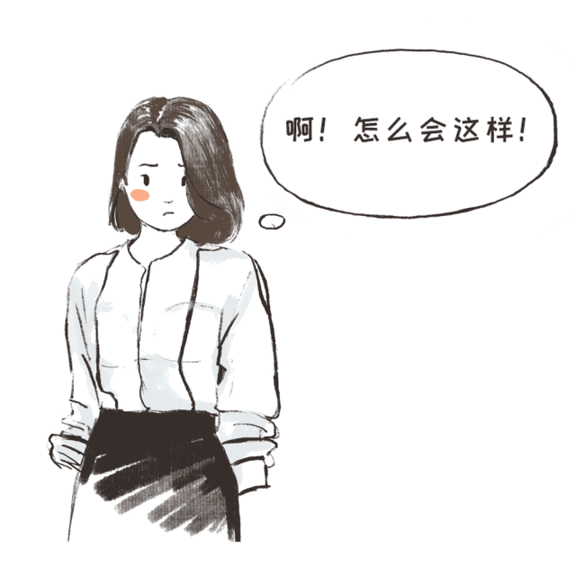

丝质衬衫很有高级感，
但因为它质感垂坠、贴身，
特别容易显内衣的形状。
你的内衣如果是蕾丝、绣花
这些表面不平整的材质，
衬衫贴合在身上时，
看起来就是坑坑洼洼的。
整个内衣会完整地呈现在别人面前，
它在得意地炫耀：我就是很想红。

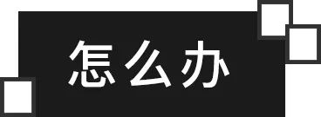

我们穿丝质衬衫这些质地垂坠的衣服，
一定要穿光面无痕的内衣。
比如，像这种~

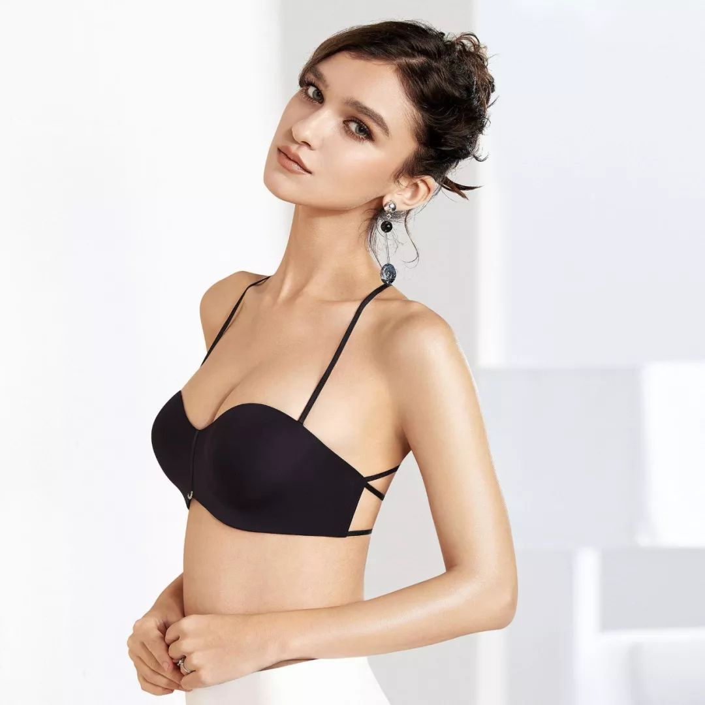

即使衣服贴合到身上，
也不会出现尴尬了。
对了，记得内衣的码数一定要合身哦，
如果内衣罩杯太大，出现空杯，
衣服就有可能卡在内衣边缘……
这样更尴尬了……

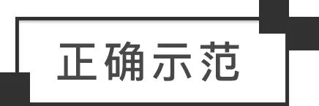

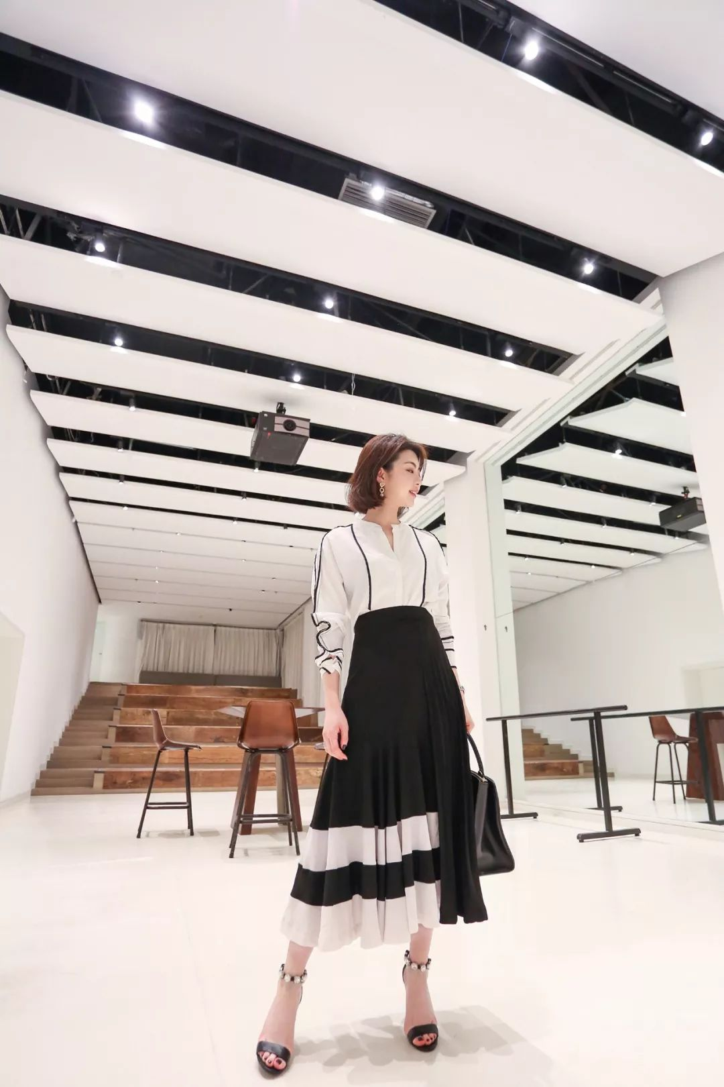

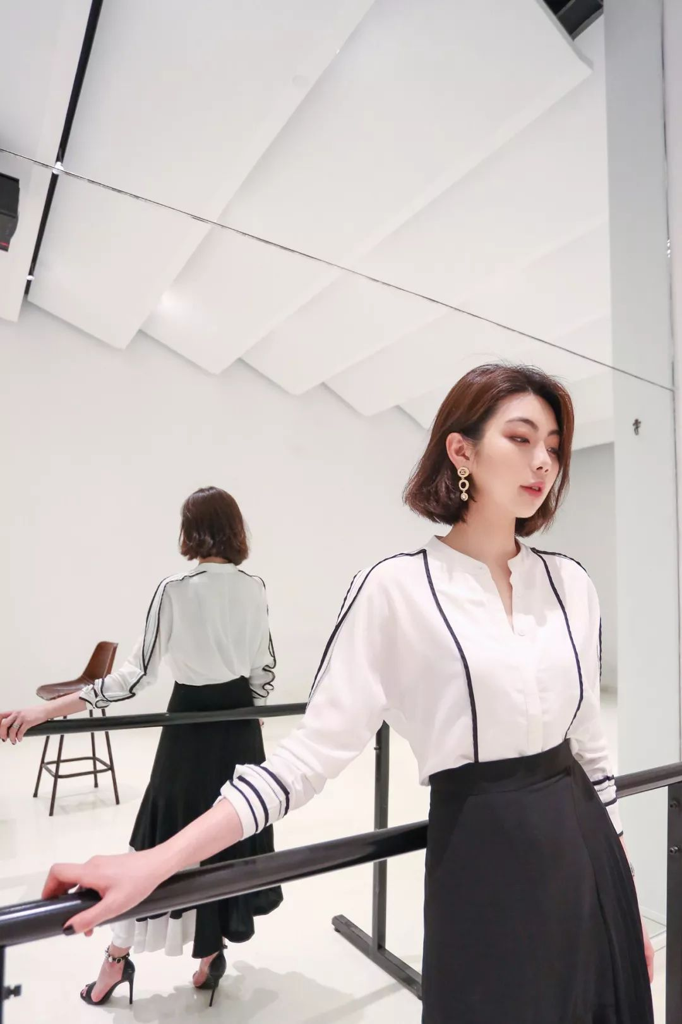

02

无袖的衣服应该穿什么内衣？

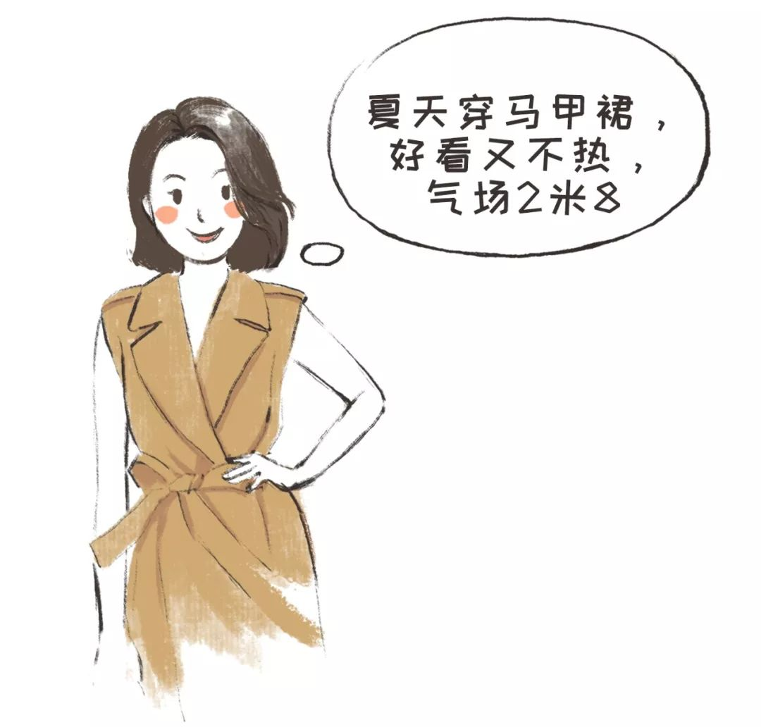

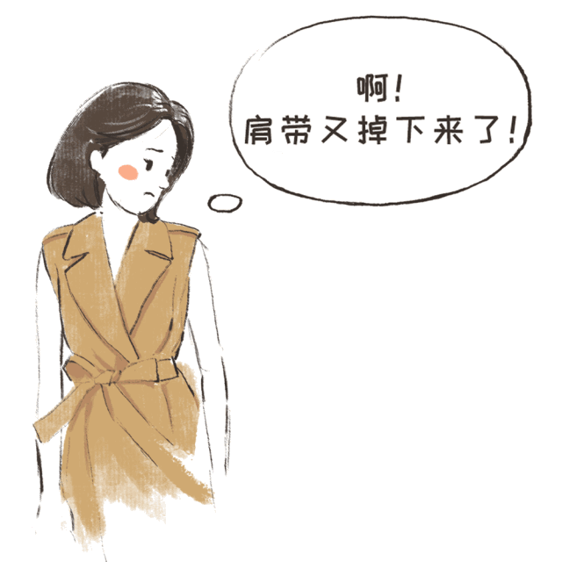

夏天经常会穿到无袖衣服，
比如马甲裙，无袖衬衫等等。
好看，时尚，又不会热。
但穿无袖衫，
最尴尬的就是内衣的肩带超容易滑落。
我有一次见客户，穿了件马甲裙，
但那天的内衣没穿对，肩带老往下掉，
真觉得自己真的太失礼了……

穿无袖衫，为了避免肩带滑落，
我们可以穿挂脖的内衣。

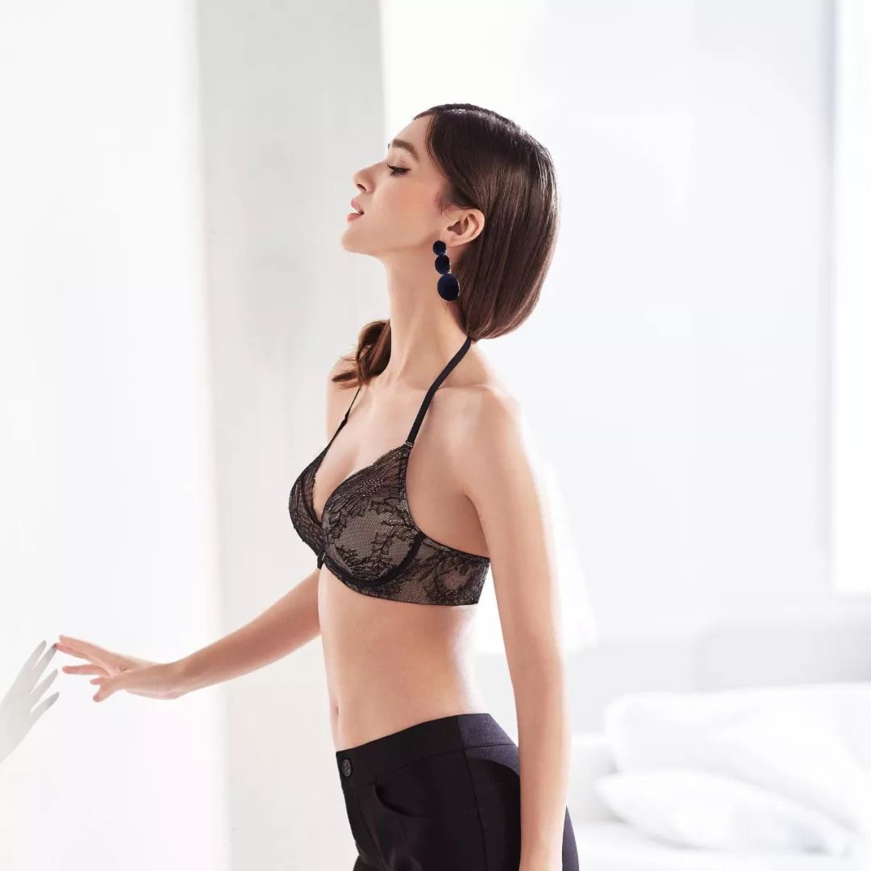

如果觉得挂脖的内衣，
会让脖子酸痛，不舒服。
可以尝试背后是V字型的内衣。
这样肩带既不容易滑落，
也很舒适。

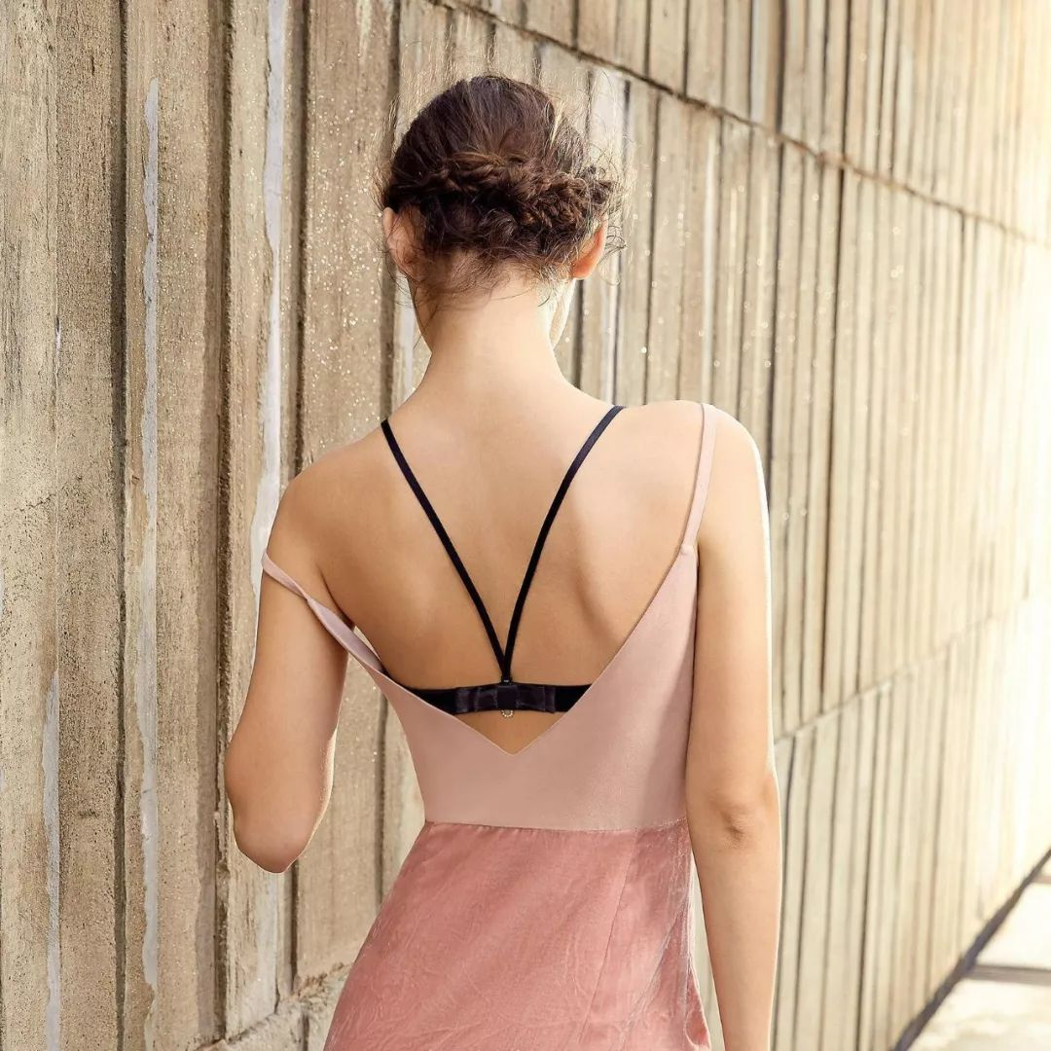

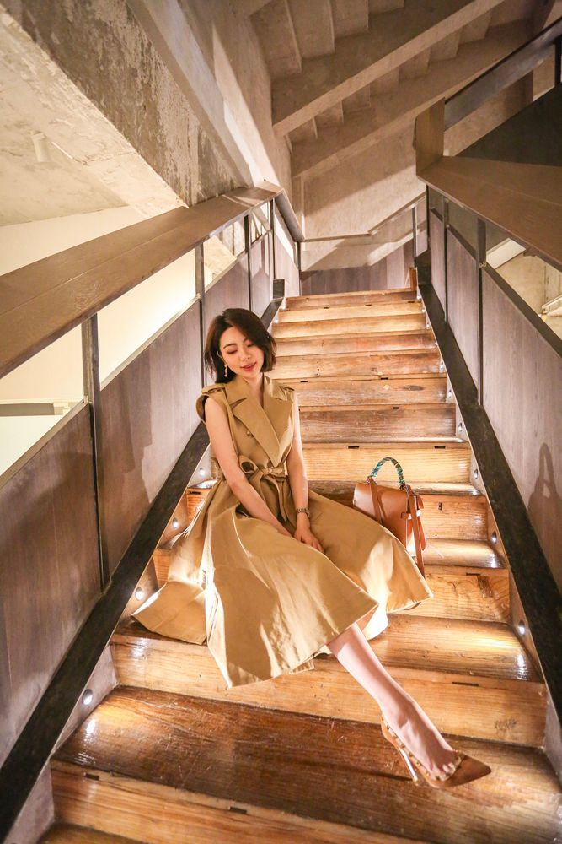

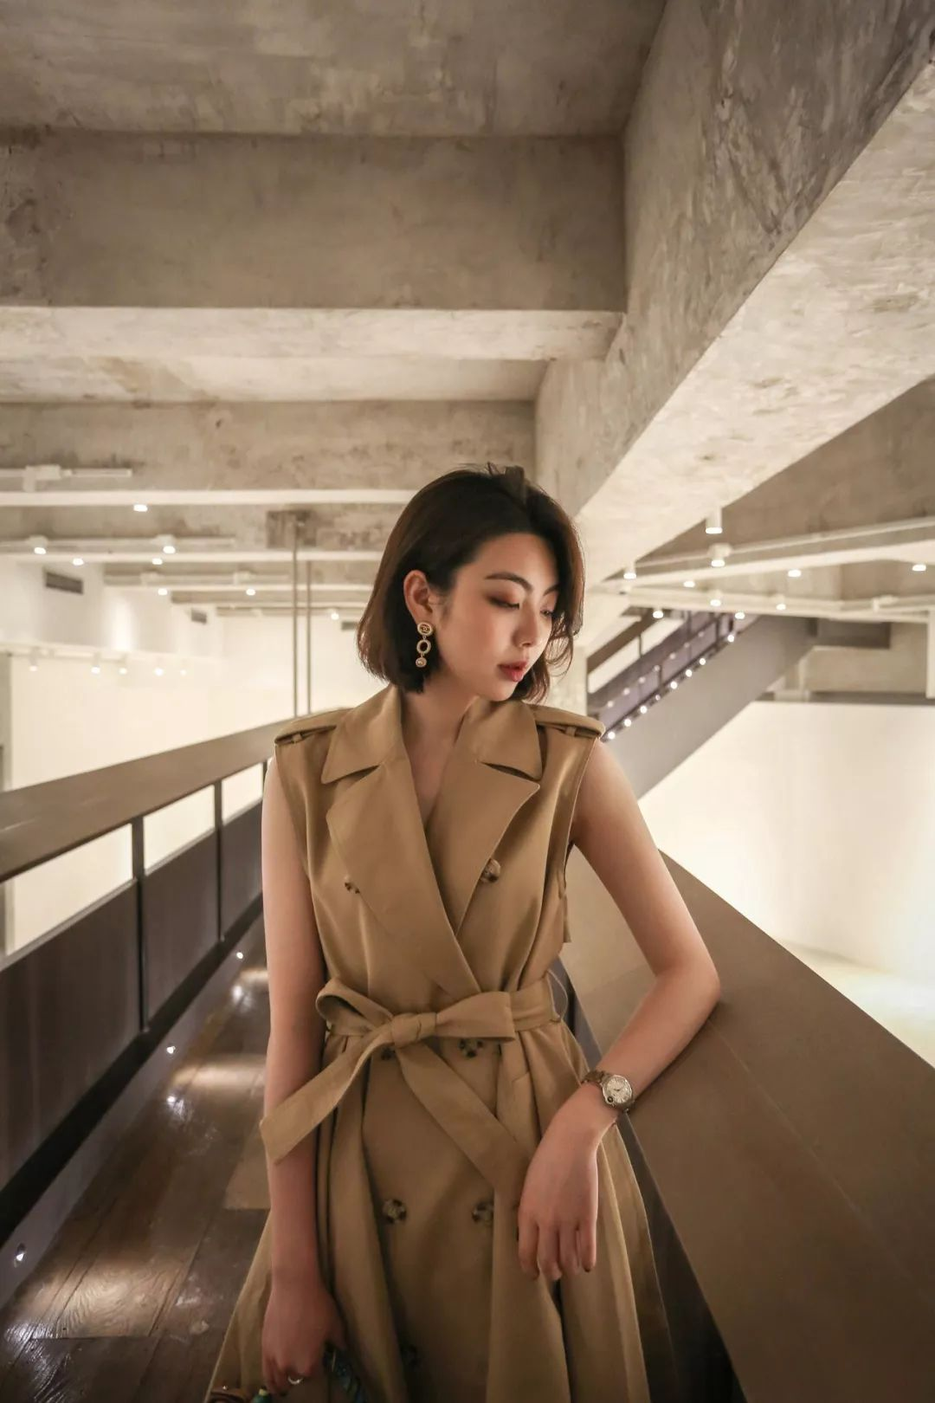

03

露肩装应该穿什么内衣？

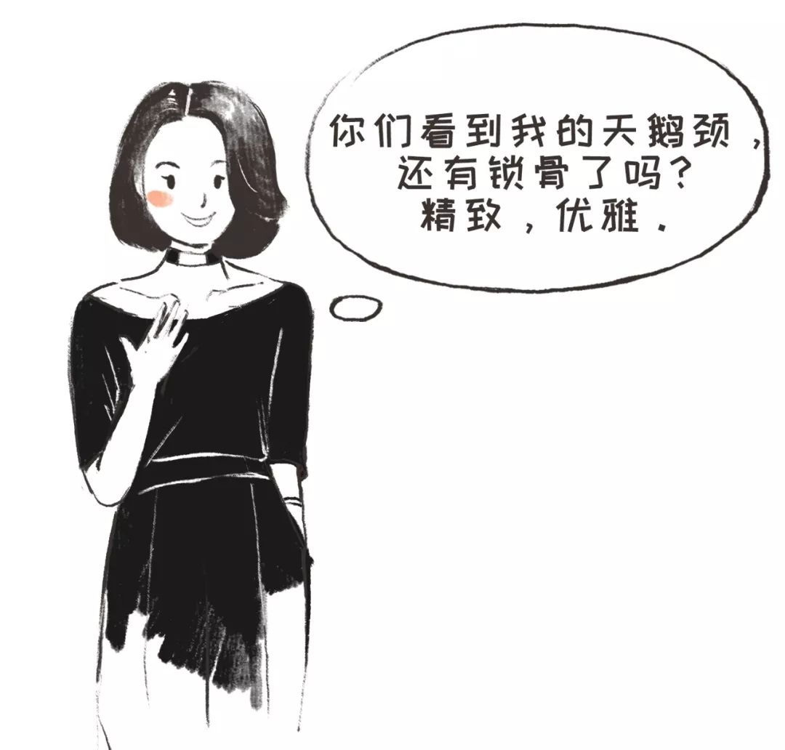

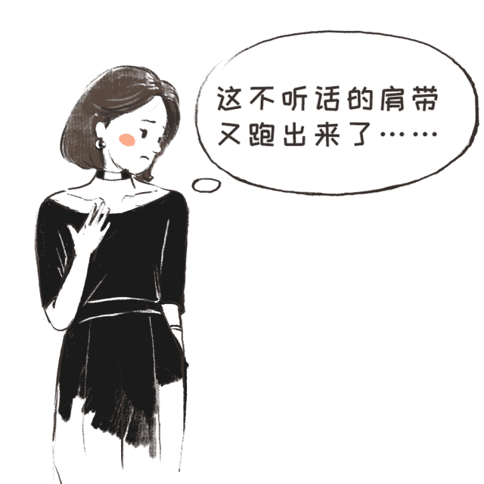

即使是胖子，也会有最显瘦的部位。
就是锁骨的位置！
所以，穿露肩或一字领的衣服，
让我们好看的锁骨露出来，
脖子看起来会更长，更优雅。
但是，一字领的内衣也得好好挑哦！
穿不好，很减分的。

很多小伙伴可能都会想到
穿无肩带内衣。
没错！
但是注意哦，
不是所有无肩带内衣都好穿！
有一些无肩带内衣，
罩杯不服帖，整一个往外翻，
肩带是没有了，但胸型特别奇怪。

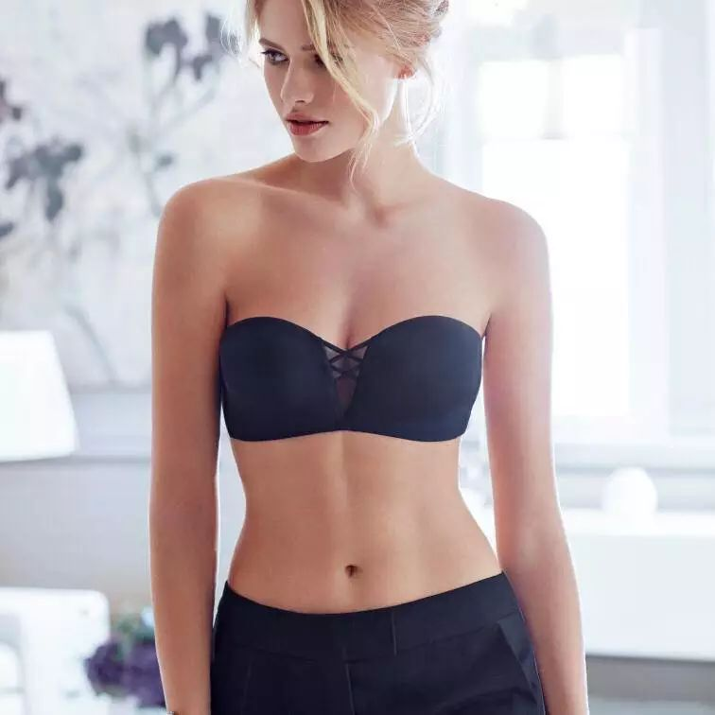

选内衣上边缘更贴合胸型的无肩带内衣，
这样，罩杯既不会空杯外翻。
也不会容易整个往下掉哦。

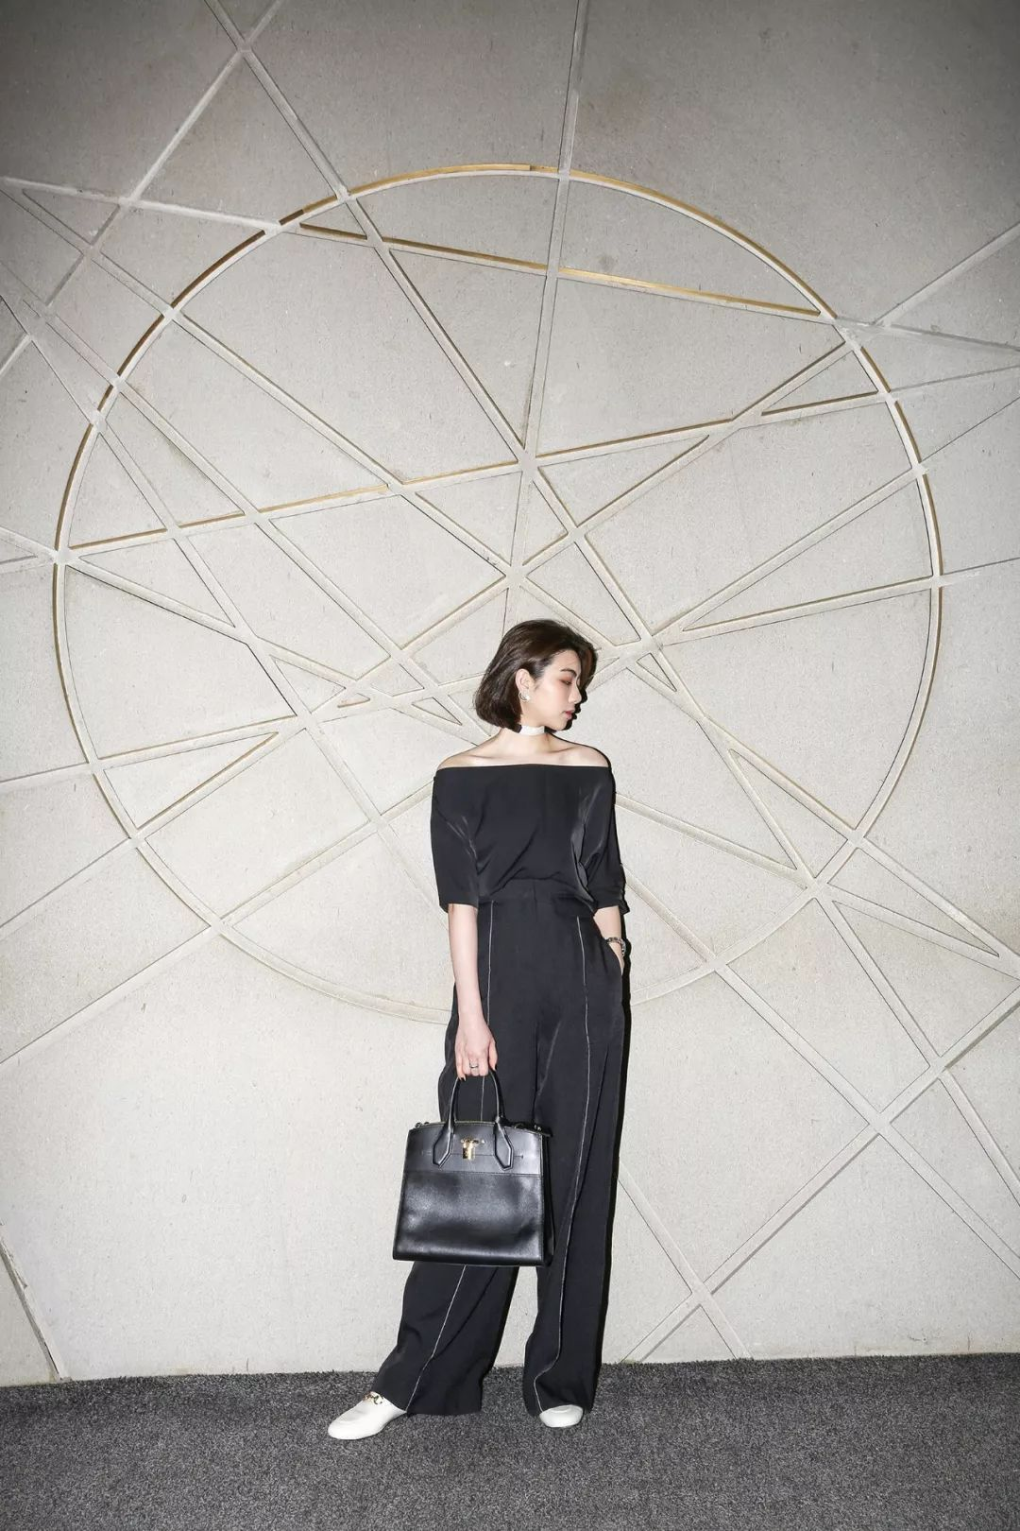

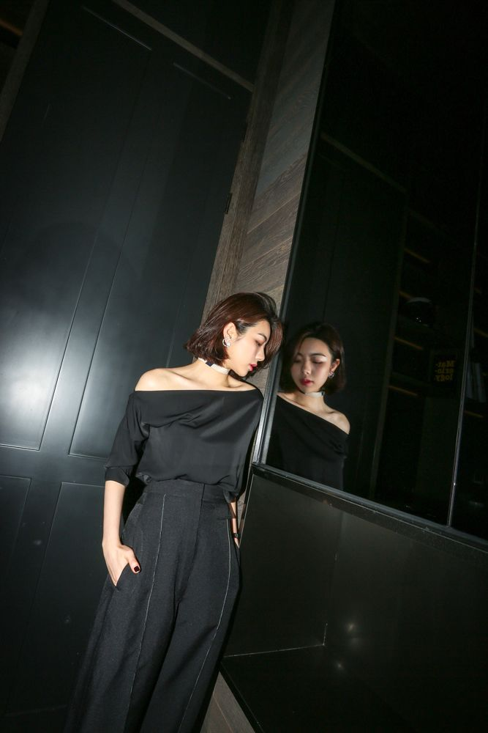

04

挂脖领的衣服穿什么内衣？

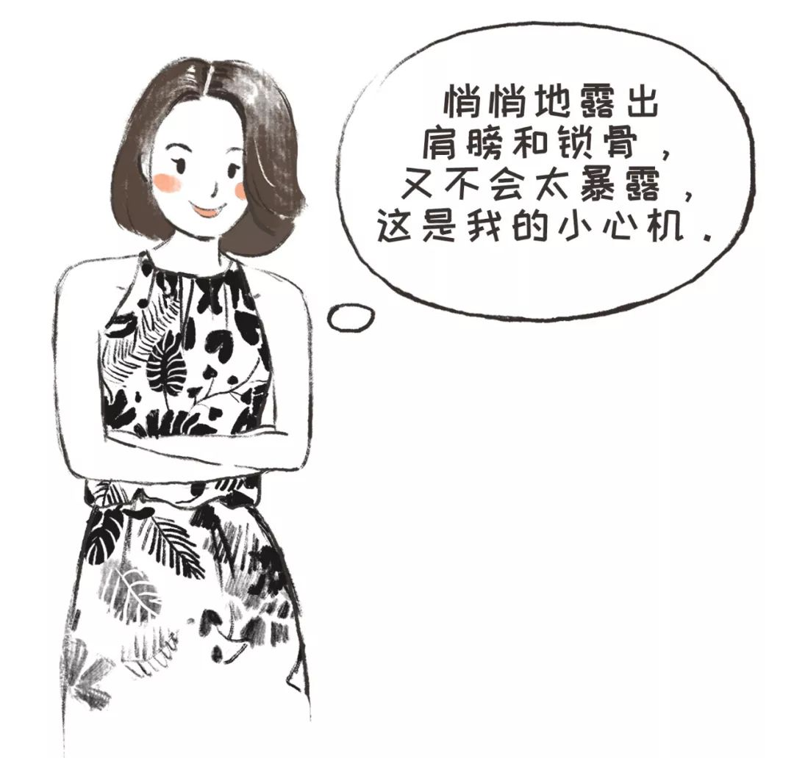

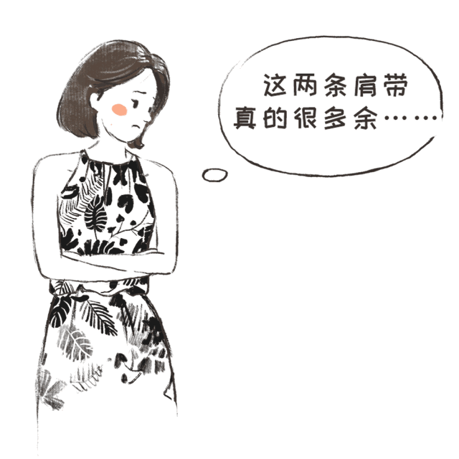

挂脖领是不是看着有点陌生？
就是吊带集中在脖子两边的背心，
既露出肩部的整个线条，
也能若隐若现地露出的锁骨。
优雅的小性感哦！
但是千万别穿肩带外露的内衣，
两条肩带立马就破坏掉感觉了！

我们可以穿这种Y字背的内衣哦。

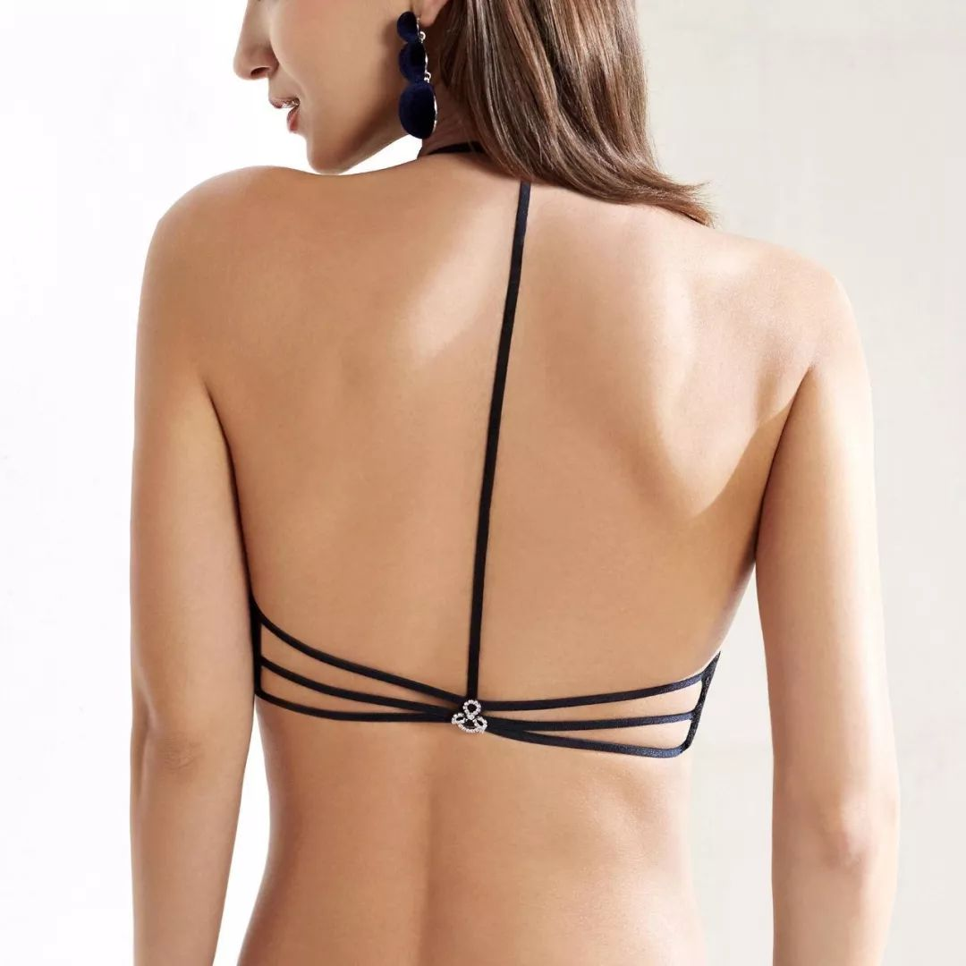

为Y字背可以把肩带都藏在脖子的位置，
但不会只让脖子承重全部胸部的重量。
穿起来既舒服，
也不会不听话的肩带到处乱跑。
给可怜的脖子减减压吧~
对了，Y字背的内衣，
还很适合工字背的衣服哦！

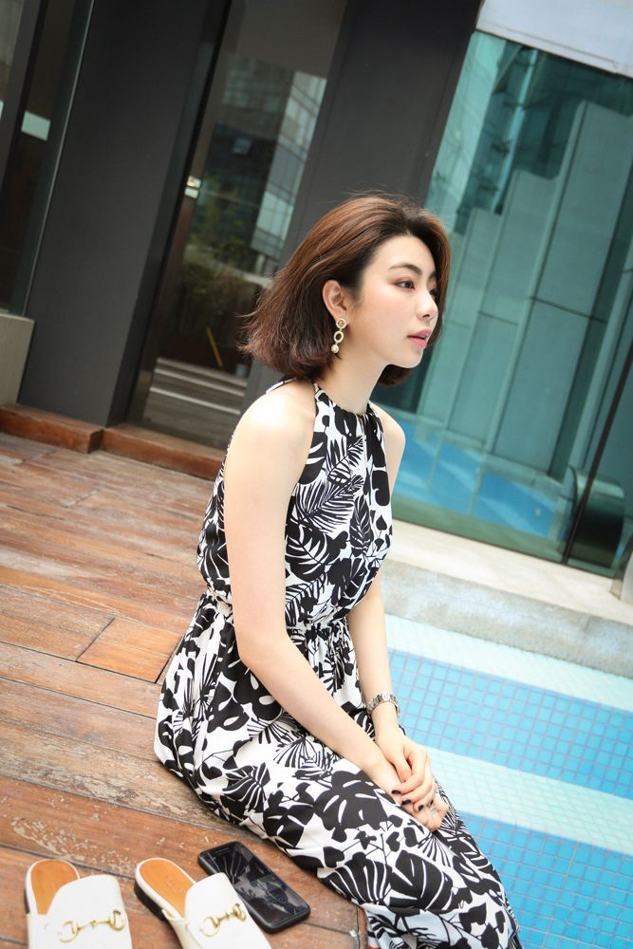

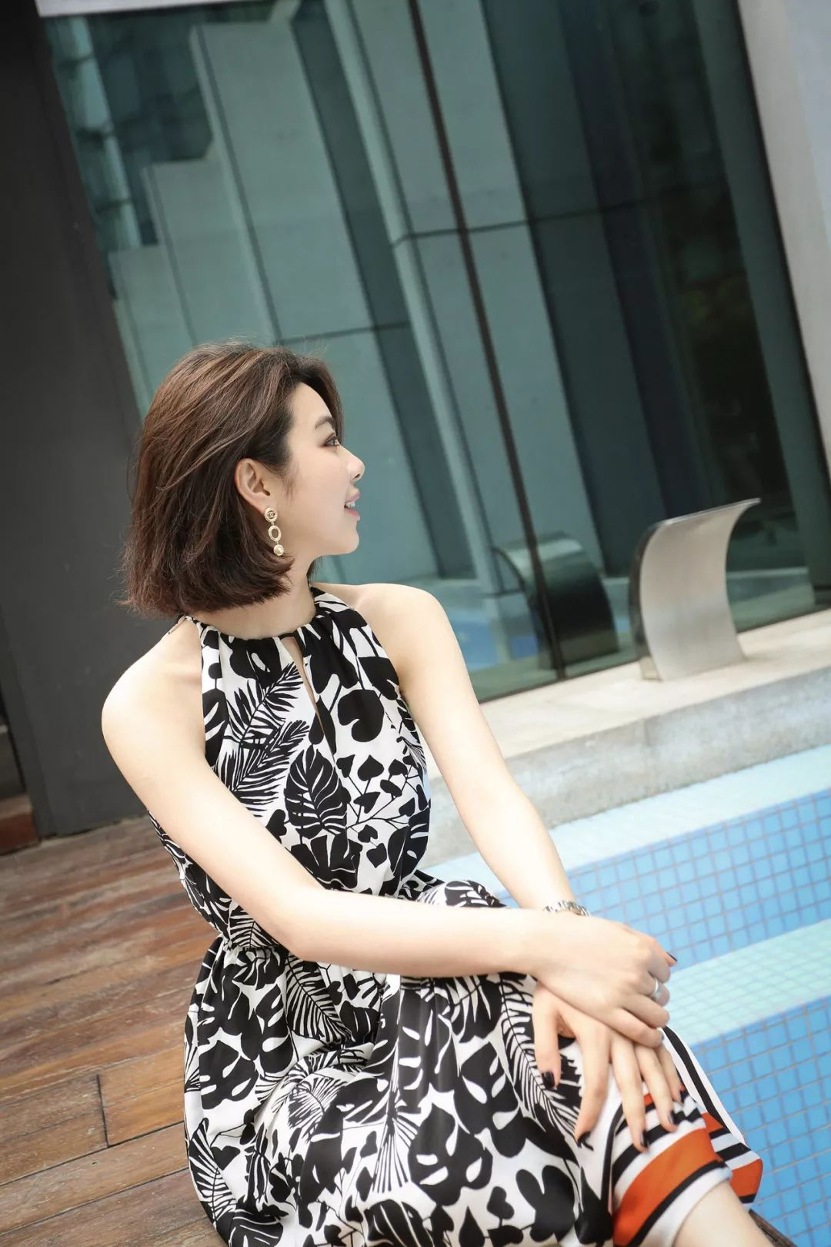

05

穿露背装穿什么内衣？

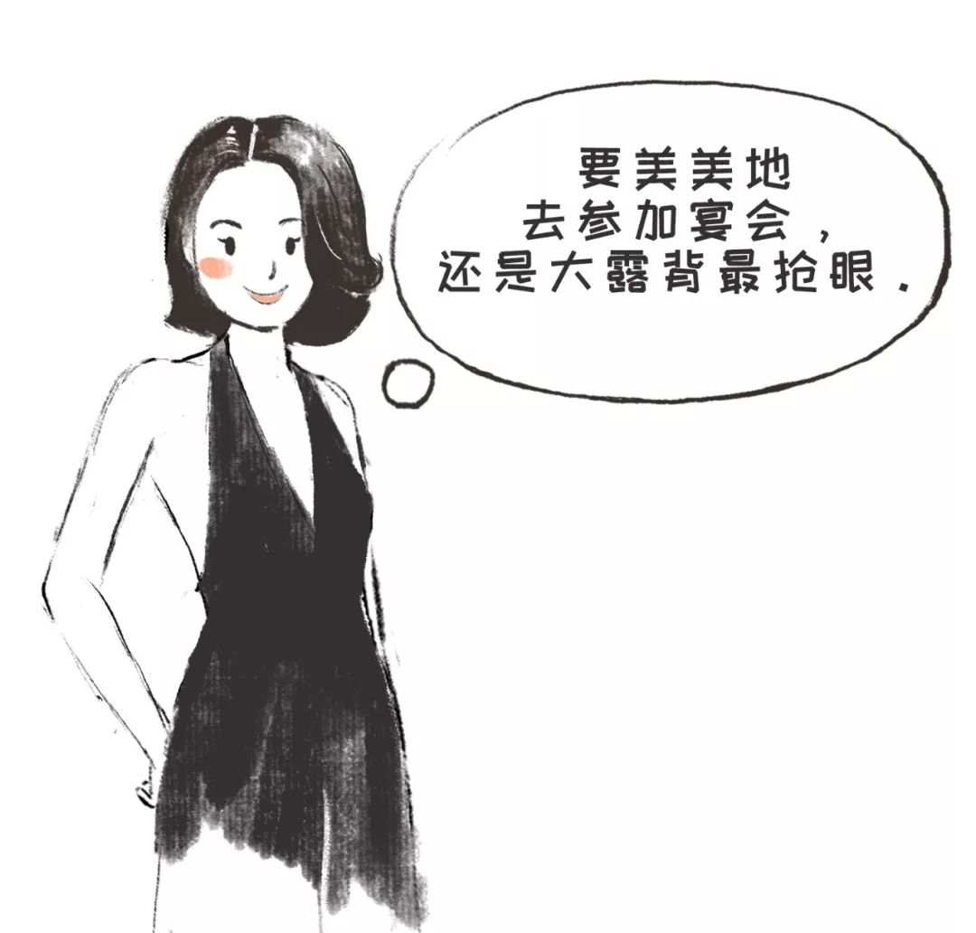

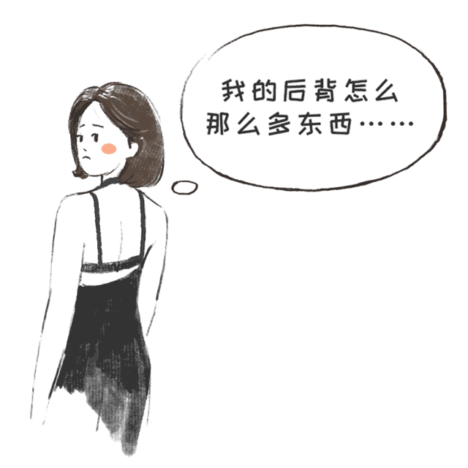

有时候，我们会有一些重要的场合，
比如说婚礼，宴会，年会……
但是有一些小礼服总有大露背，
那内衣要怎么办呢？

我们最常想到的方法是，
穿乳贴。
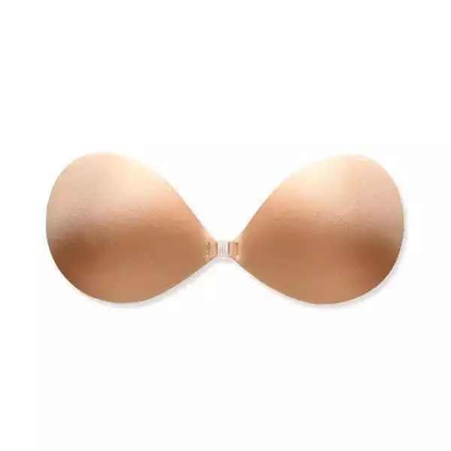
不知道是不是因为自己平胸，
我穿乳贴特别没有安全感……
总是很害怕掉，
一觉得胸部有不对劲，
就会用双臂使劲夹住胸部！
好可怕！

还有一种解决办法是，
穿后背露出来也很好看的内衣。

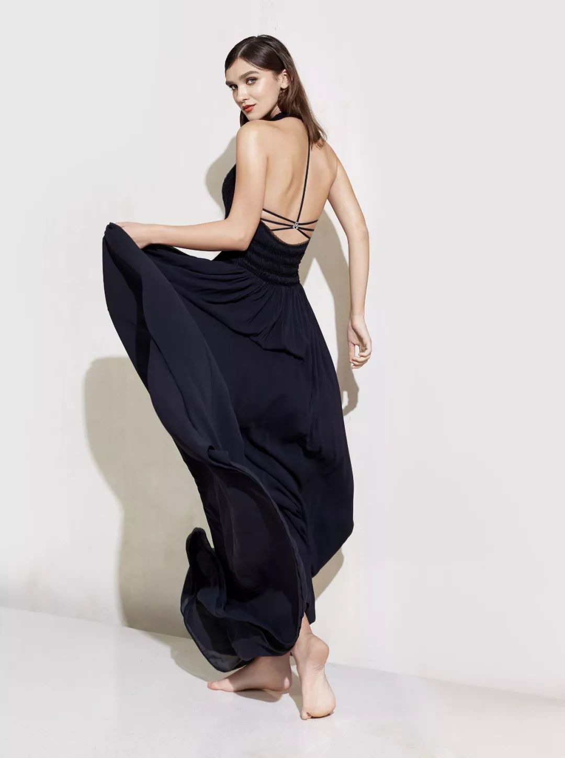

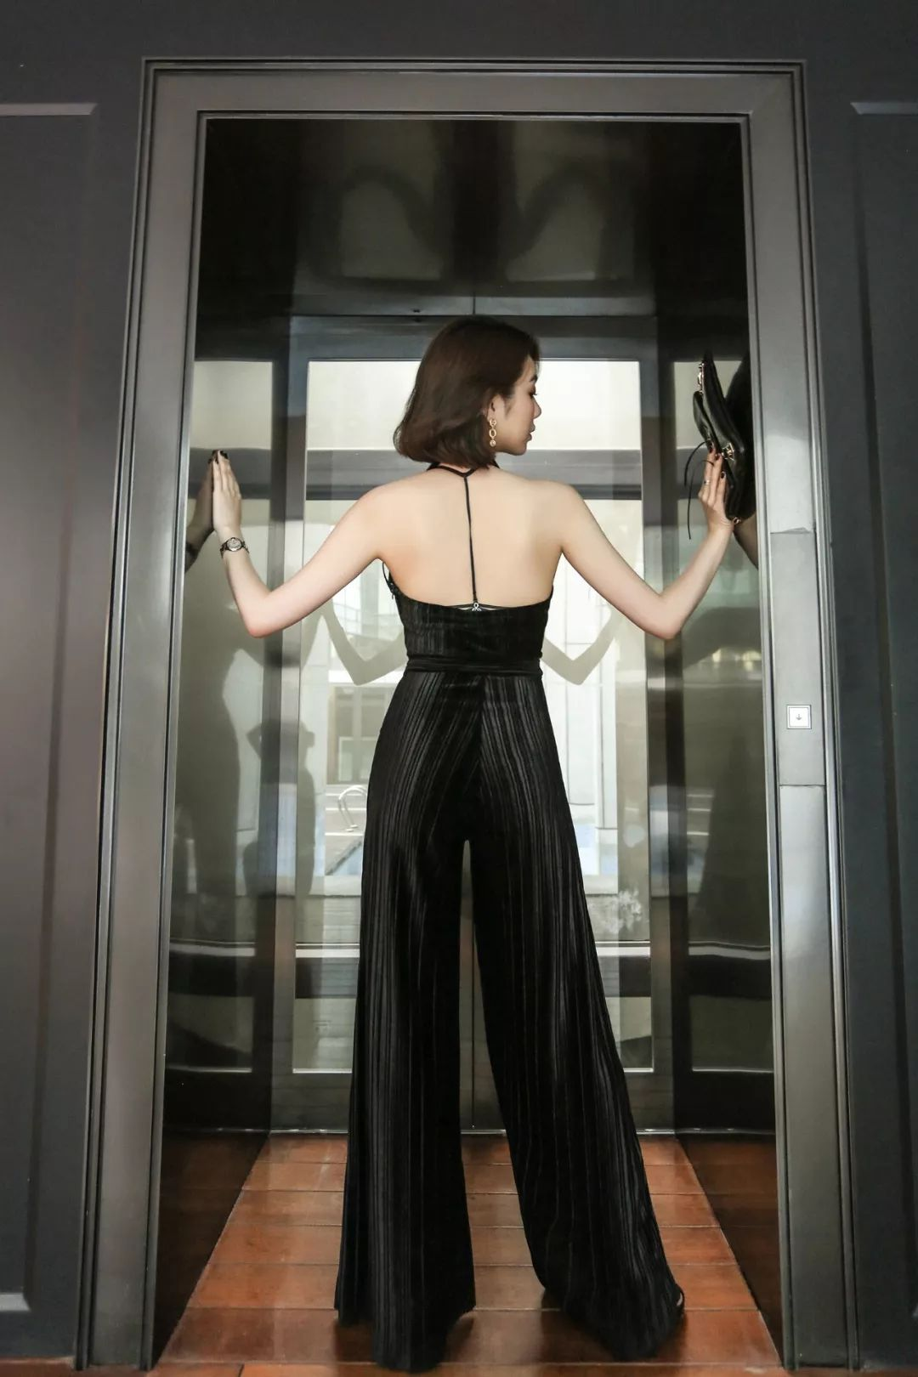

小伙伴们！
这几种选内衣的方法都学会了吗？
下次再穿，
可不要再选错内衣啦！

我知道你们肯定会问：
那有没有合适的内衣推荐？
这种后背好看的内衣在哪里买？
嘿嘿，来了来了~

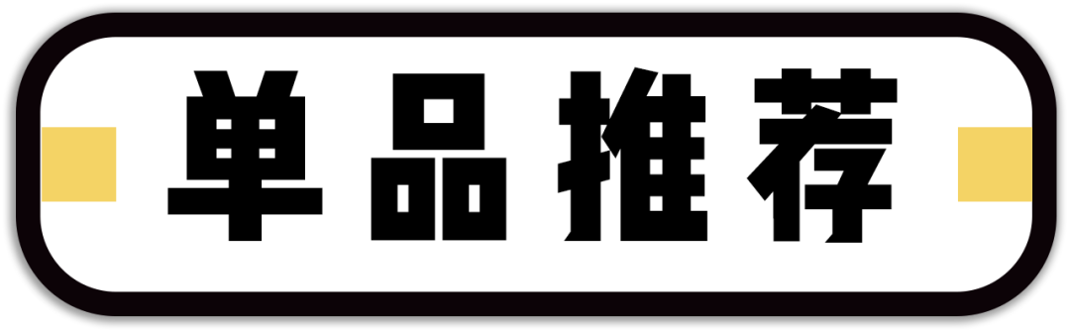

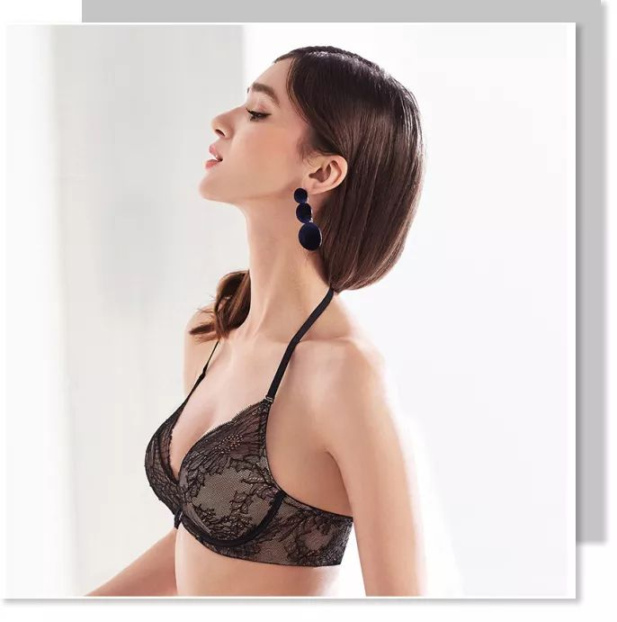

品牌：ENWEIS伊维斯黑天鹅系列

这款内衣的蕾丝很柔软，
不会弄得身体痒痒的。
它最厉害的是有4种穿法，
买一件内衣当4件穿，什么衣服都不怕啦！

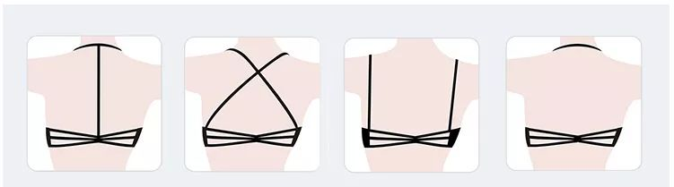

最大的特色是Y字背穿法，
就算整个背部露出来也很好看！

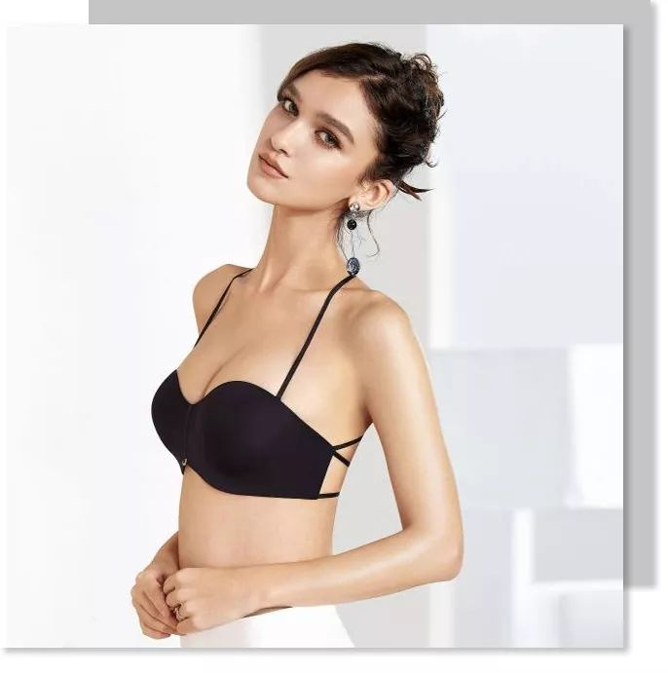

品牌：ENWEIS伊维斯光影系列

这款内衣就是前面提的光面无痕设计，
设计上完全没有多余的元素，
穿贴身材质的衣服也不会印出内衣的痕迹。
它也有多种穿法

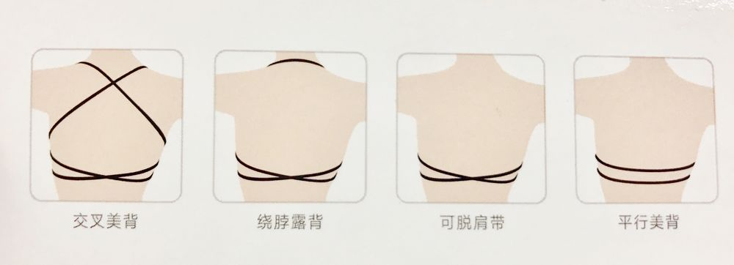

双交叉的穿法搭配露背装也很好看哦！

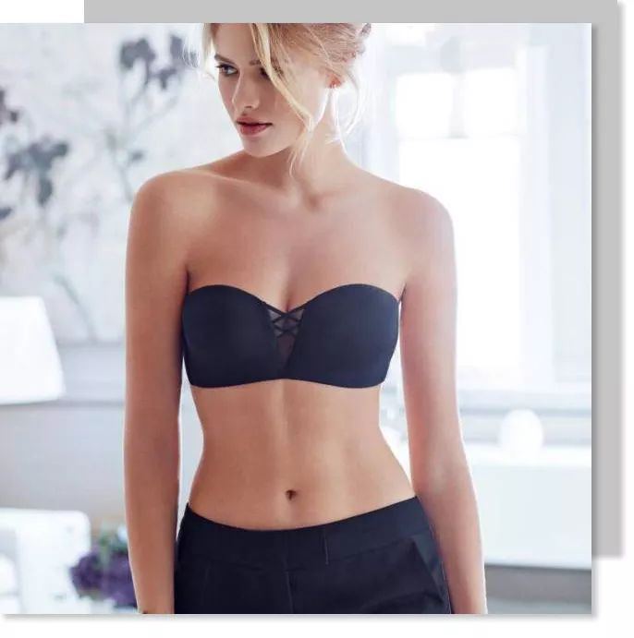

品牌：ENWEIS伊维斯V-line系列

这款很舒服！
因为它无钢圈，哈哈哈。
但是很神奇地有聚拢效果哦。
它边缘都很贴合身体，罩杯不容易外翻，
穿松身衣服的时候，
衣服不容易卡在内衣的边上，
出现尴尬的场景。
它也是光面无痕的设计，
可以完全露肩，很好搭衣服！

我这次拍照穿的内衣品牌，
是ENWEIS伊维斯。
它是一款走高端路线的内衣，
适合对内衣品质要求比较高的女生。
它家的内衣很好买，线上线下都有销售。

而且ENWEIS伊维斯的内衣很舒适，
它很懂女生，
其实女生并不喜欢故意把胸部挤很大，
那样会很难受啊。
它的设计理念更贴合女生原有的曲线。
不会有特别的挤压感和不适感。

ENWEIS伊维斯“懂你的天生优雅”。
一件合适的内衣，是能让衣服加分的。
会让你的衣服穿起来更精致，更优雅。

既然ENWEIS伊维斯那么懂女生，
当然也知道女生的小心思。
520来啦，它要帮大家去表白！
明明可以说出的爱，
不要因为害羞而压在心底哦！
点击“阅读原文”，
把你想对男神说的话录下来，
发送给他吧！
有可能真的就撩到男神亲亲抱抱举高高！
不多说了，
身为母胎单身的我要赶紧去试试！

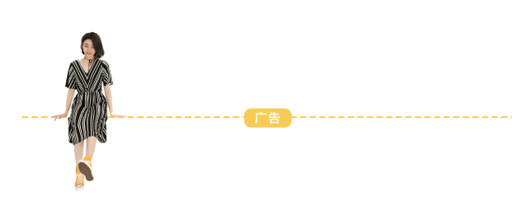
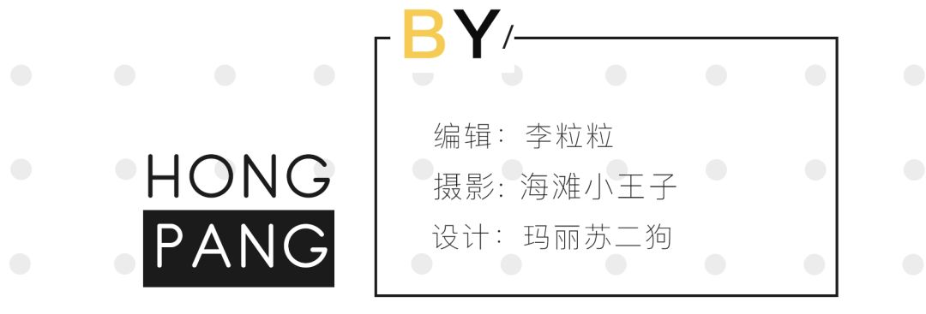

阅读原文

